**BÀI 8. CHUYỂN ĐỘNG BIẾN ĐỔI - GIA TỐC**

|  |  |  |  |  |  |  |  |  |  |  |  |  |  |  |  |  |  |  |  |  |
| --- | --- | --- | --- | --- | --- | --- | --- | --- | --- | --- | --- | --- | --- | --- | --- | --- | --- | --- | --- | --- |
| **Phiếu học tập số 1**   |  |  |  |  |  |  |  | | --- | --- | --- | --- | --- | --- | --- | | Thời điểm t(s) | | 0 | 2 | 4 | 6 | 8 | | Vận tốc tức thời vt | (km/h) | 0 | 9 | 19 | 30 | 45 | | (m/s) | 0 | 2,50 | 5,28 | 8,33 | 15,00 |   **Câu a:** Xác định độ biến thiên vận tốc sau 8s của chuyển động trên  **Câu b:** Xác định độ biến thiên của vận tốc sau mỗi giấy của chuyển động trên trong 4s đầu và trong 4s cuối  **Câu c:** Các đại lượng xác định được ở câu 2 cho ta biết điều gì về sự thay đổi vận tốc của chuyển động trên?  ……………………………………………………………………………………………………………..  ……………………………………………………………………………………………………………..  ……………………………………………………………………………………………………………..  ……………………………………………………………………………………………………………..  ……………………………………………………………………………………………………………..  …………………………………………………………………………………………………………….. |

**Phiếu học tập số 2**

Hãy chứng tỏ khi $\vec{a}$ cùng chiều với $\vec{v}$ (a.v>0) thì chuyển động là nhanh dần, khi $\vec{a}$ ngược chiều với $\vec{v}$ thì chuyển động là chậm dần.

**Phiếu học tập số 3**

**a.** Tính gia tốc của ô tô trên 4 đoạn đường trong Hình 8.1.

**b.** Gia tốc của ô tô trên đoạn đường 4 có gì đặc biệt so với sự thay đổi vận tốc trên các đoạn đường khác?

……………………………………………………………………………………………………………..

……………………………………………………………………………………………………………..

……………………………………………………………………………………………………………..

……………………………………………………………………………………………………………..

……………………………………………………………………………………………………………..

**Phiếu học tập số 4**

Một con báo đang chạy với vận tốc 30 m/s thì chuyển động chậm dần khi tới gần một con suối. Trong 3 giây, vận tốc của nó giảm còn 9 m/s. Tính gia tốc của con báo.  


……………………………………………………………………………………………………………..

……………………………………………………………………………………………………………..

……………………………………………………………………………………………………………..

……………………………………………………………………………………………………………..

**Phiếu học tập số 6**

Hình 9.2 là đồ thị vận tốc – thời gian trong chuyển động của một bạn đang đi trong siêu thị. Hãy dựa vào đồ thị để mô tả bằng lời chuyển động của bạn.

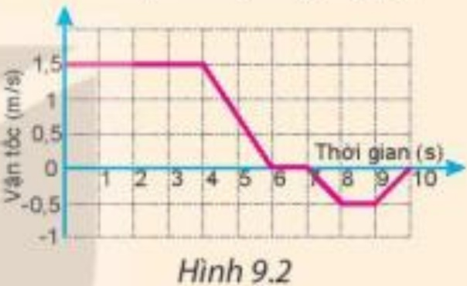

……………………………………………………………………………………………………………..

……………………………………………………………………………………………………………..

……………………………………………………………………………………………………………..

……………………………………………………………………………………………………………..

|  |
| --- |
| **Phiếu học tập số 5**  Đồ thị ở Hình 8.2 mô tả sự thay đổi vận tốc theo thời gian trong chuyển động của một ô tô thể thao đang chạy thử về phía Bắc. Tính gia tốc của ô tô:  n67 Fb Tuyen Dang**a.** Trong 4 s đầu.  **b.** Từ giây thứ 4 đến giây thứ 12.  **c.** Từ giây thứ 12 đến giây thứ 20.  **d.** Từ giây th  e. Từ giây thứ 20 đến giây thứ 28. |

**KIẾN THỨC TÓM TẮT BÀI HỌC**

……………………………………………………………………………………………………………..

……………………………………………………………………………………………………………..

……………………………………………………………………………………………………………..

……………………………………………………………………………………………………………..

……………………………………………………………………………………………………………..

……………………………………………………………………………………………………………..

……………………………………………………………………………………………………………..

……………………………………………………………………………………………………………..

……………………………………………………………………………………………………………..

……………………………………………………………………………………………………………..

……………………………………………………………………………………………………………..

……………………………………………………………………………………………………………..

……………………………………………………………………………………………………………..

……………………………………………………………………………………………………………..